一.參與這次服務隊的心得:

這次參加服務隊的活動真的讓我收穫良多，不管是每次的社課，或是實際去到富安國小與小朋友互動，在關於衛教這一方面的知識都有更進一步的認識，各位學長姐做事的能力以及態度也都非常值得我學習。

原本覺得小朋友很可怕，但他們熱情的回應和快樂參與活動的樣子都讓我非常的有成就感，雖然在有些小朋友有點難以招架，第一次擔任隊輔對我來說是一個很大的挑戰，因為很怕會出錯，但在老師和學長姊的指導下我也慢慢不再害怕，一步一步帶著同學們上課，我覺得需要改進的地方是可以在活潑一點，與同學們有更多互動，讓他們能更開心的參與活動，也希望他們都能學到很多。

總體來說，參加這次活動是一個寶貴的經歷也是非常印象深刻且有意義的回憶。通過這次經驗，我不僅提升了自己的表達能力，也深刻體會到了教育的力量和價值。我相信這次活動將對小朋友們的健康和生活產生積極的影響，也將成為我個人成長和發展的一個重要里程碑。

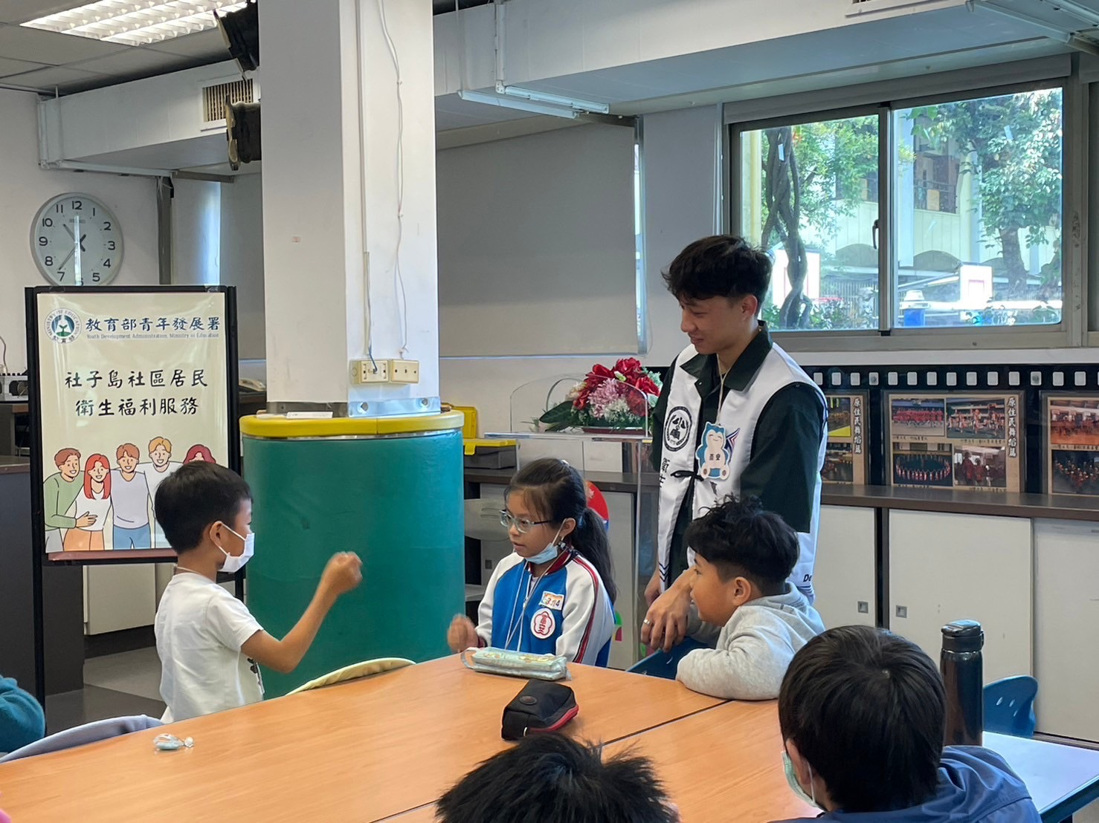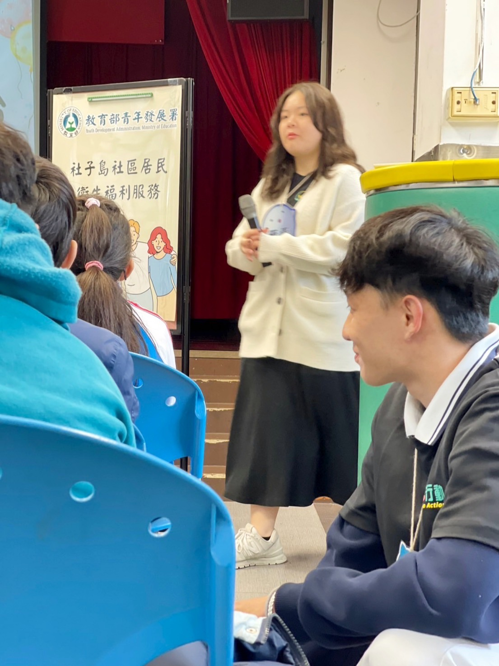

**讓小朋友猜拳決定誰要參與遊戲**   **與小朋友一同參與活動**

二.未來工作建議:

我覺得未來如果有需要運動的活動應安排在上午，以免有小朋友會身體不適而導致嘔吐。